
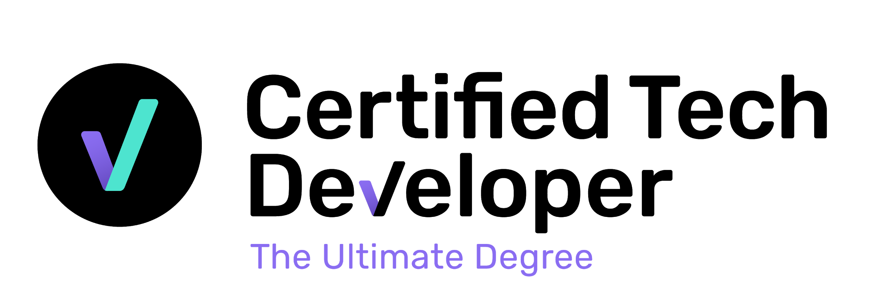



1º Checkpoint: Parte 2 - Síncrona
Parabéns! Chegamos à segunda parte do checkpoint do curso de Introdução à Informática.
Este desafio compõe 20% da nota da avaliação final, que somada com os outros checkpoints deverá totalizar 60%

Fique atento:
- Este checkpoint é uma avaliação diagnóstica das aulas anteriores.
- A apresentação ocorrerá durante a aula ao vivo (síncrona).
- É importante ter em mente que esta atividade é obrigatória.
- Os alunos serão avaliados pela apresentação, por isso é importante que todos tenham um tempo de fala durante o seminário.

Instruções para o Seminário

Objetivo
Avaliar os conhecimentos adquiridos ao longo das oito primeiras aulas e o trabalho em equipe dos alunos.

Atividade
- Serão constituídos grupos de 4 a 5 alunos e cada grupo receberá um dos seguintes temas para pesquisa:
  - Terminal.
  - Git e Github.
  - Estruturas do computador.
  - Memórias.
  - Sistemas Operacionais.
  - Processos.

- Haverá mais de um grupo com o mesmo tema. Assim, no dia da apresentação os grupos serão divididos em duas salas, cada sala terá 6 grupos com cada um desses temas.
- Para supervisionar as apresentações, cada professor ficará responsável por uma sala.
- Os grupos terão 10 minutos para apresentar o seu tema, enquanto isso os demais alunos deverão fazer anotações sobre a apresentação e postá-las em uma thread no canal do discord que será criado no dia da apresentação.
- A forma de apresentação fica a critério do grupo, podendo utilizar: Power Point, Genially, Canvas ou qualquer outro meio que se sentirem à vontade. Sendo necessário a utilização de um recurso de apoio visual.

Grupos e temas
Grupo 1:
Tema: Terminal.

Grupo 2:
Tema: Git e Github.

Grupo 3:
Tema: Estruturas do computador.

Grupo 4:
Tema: Memórias.

Grupo 5:
Tema: Sistemas Operacionais.

Grupo 6:
Tema: Processos.

Grupo 7:
Tema: Terminal.

Grupo 8:
Tema: Git e Github.

Grupo 9:
Tema: Estruturas do computador.

Grupo 10:
Tema: Memórias.

Grupo 11:
Tema: Sistemas Operacionais.

Grupo 12:
Tema: Processos.

